МУНИЦИПАЛЬНОЕ БЮДЖЕТНОЕ ДОШКОЛЬНОЕ ОБРАЗОВАТЕЛЬНОЕ УЧРЕЖДЕНИЕ ДЕТСКИЙ САД «НЕПОСЕДА» Г. УСМАНИ ЛИПЕЦКОЙ ОБЛАСТИ

Конспект интегрированного занятия

для второй младшей группы

**«Красота родного зимнего леса»**

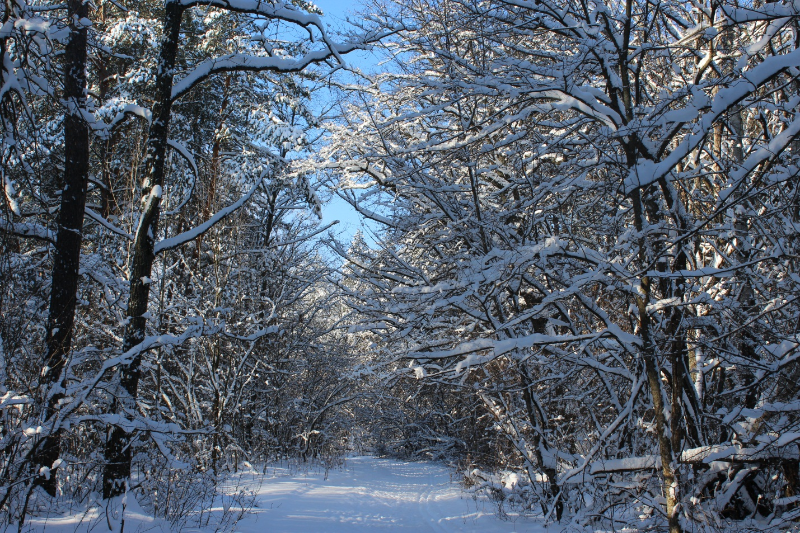

Подготовила воспитатель

МБДОУ д/с «Непоседа» г. Усмани

Слободская Мария Ивановна.

2018г.

Конспект интегрированного занятия для второй младшей группы

**«Красота родного зимнего леса»**

**Цель:** формирование у детей любви к родине , через любование красотой родного леса.

**Задачи:**

познакомить детей с красотой зимнего леса;

продолжить знакомство детей с характерными признаками зимы, предметами зимней одежды;

развивать умение работать в коллективе.

вызвать у детей эмоциональную отзывчивость к русской народной музыке;

воспитывать любознательность, интерес к родной природе.

**Наглядные пособия и оборудование:** белый сарафан в русско-народном стиле для воспитателя, мультимедийный проектор, СД проигрыватель, слайд-презентация, карточки с изображением предметов зимней одежды, зайчик из кукольного театра, вата, клей ПВА, кисточки для клея.

**Содержание.**

Воспитатель:

-Ребята, какое сейчас время года?*(ответы детей)*

-Правильно, зима. А как вы это поняли? (лежит снег, висят сосульки, на улице мороз и т. д.)

-А если на улице холодно, то как мы одеваемся? *(ответы детей)*

-У вас на столах лежат карточки с изображением разных предметов одежды, выберите ту, какую вы бы надели, если бы отправились зимой гулять на улицу.

Д/и «Подбери одежду»

Воспитатель:

- А что же делают животные, когда наступают холода, например лисы, зайцы, белки? *(ответы детей)*

-Один наш знакомый зверек, который часто приходит к нам на занятия тоже поменял свою серую шубку на белую.

*Из кукольного театра появляется зайчик в шубке, шапке и с фотоаппаратом на шее.*

Зайчик: Здравствуйте ребятишки, девчонки и мальчишки!

*Здоровается с ребятами.*

Воспитатель: Откуда ты такой веселый к нам пришел?

Зайчик: А я был в нашем лесу. Там таааак красиво! Белый снежок блестит на солнце, деревья стоят в снегу. Волшебница зима постаралась и превратила наш лес в зимнюю сказку!

Воспитатель: Ребята, как здорово! Когда вы последний раз были в нашем лесу? *(ответы детей)*

-Как жаль, что мы сейчас не можем туда отправится сегодня и полюбоваться зимней сказкой.

Зайчик: Вы можете увидеть зимний лес прямо сейчас, ведь я все сфотографировал и вам сейчас покажу!

*Звучит русско- народная музыка-фон .*

Просмотр презентации «Усманский зимний лес».

Зайчик: На последнем слайде вы видите мое самое любимое дерево. Вспомните, как оно называется.

Её всегда в лесу найдёшь-  
Когда гулять в него пойдёшь:  
Стоит колючая,как ёж,  
"Зимою в платье?",- "Ну и что-ж!"  
А платье то пушистое,  
Зелёное,ветвистое!!!

(Ель)

**Физминутка  «Елка»**

Горит огнями елочка,   
Под нею тени синие,  (поднимаем руки вверх)  
Колючие иголочки,  
Как будто в белом инее   (опускаем через стороны, вниз)  
Огни на елке яркие   
Повсюду зажигаются.  (наклоны вправо, влево)    
Во всех домах,  
По всей стране ребята улыбаются   (ходьба на месте, улыбка)

Воспитатель: Ребята, а у нас в группе, тоже есть красавица сосна, только не такая снежная и красивая, как на фотографии из нашего леса. Что же нам делать?*(предположения детей)*

-Ребята я принесла вам белую вату. Возьмите по кусочку ваты в руки и скажите, на что она похожа? *(ответы детей)*

-Правильно, на снег. А чем она на него похожа?*(такая же мягкая, пушистая и белая)*

-Ребята у нас есть белая вата похожая на снег, клей и кисточки ,что мы можем с вами сделать? *(ответы детей)*

-Правильно, мы украсим этой ватой нашу елочку, она станет похожей на красавицу ель из нашего зимнего леса?

Продуктивная деятельность.

Коллективная работа « Снежная ель».

Зайчик: Какая красивая получилась у вас елочка, снежная и сказочная. Ну просто настоящая русская красавица-ель! Вы молодцы! Мне пора домой в мой зимний лес. Что вам в следующий раз сфотографировать в лесу?

*Зайчонок прощается с ребятами.*

Воспитатель: Ну что ребята, понравилось вам украшать елочку?

А что вам понравилось в снежном лесу больше всего?

Молодцы ребята! Спасибо вам за дружную работу.